试题一：
- 题目：牛顿第三定律

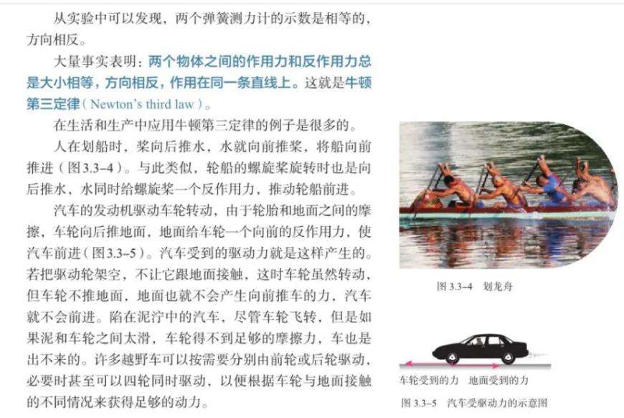
- 内容

- 基本要求
- 在十五分钟内完成试讲
- 教学过程中要求联系实际生活，加深学生对作用力反作用力的理解
- 要有适当板书
- 要有提问互动环节

试题二：
1、题目
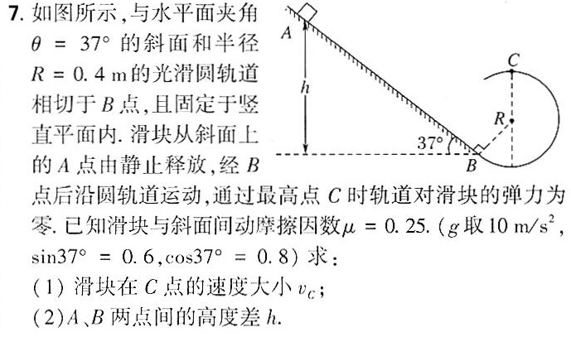
2、要求
（1）在十五分钟内完成试讲
（2）教学过程中要求讲解解题思路、解题方法
（3）要有适当板书
（4）要有提问互动环节
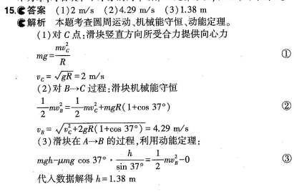
试题二解析

